**Текстовое задание для проекта “Использование Pygame для реализации игры-ринга”**

Игроку выскакивает предложение начать игру. Игра состоит из нескольких уровней, игрок может перейти на следующий уровень только при условии победы над всеми “врагами” на прошлом уровне. Существует “портал”, благодаря которому герой попадает на новый уровень.

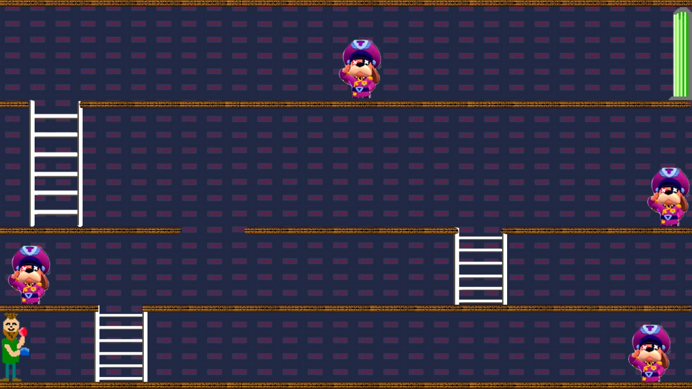

Персонаж бегает по этажам с помощью кнопок-стрелок. Прыжок (попадание на лестницу) осуществляется, благодаря нажатию на пробел. При успешном прохождении игры человеку выводится сообщение о его победе, а при неуспешном – предложение попробовать вновь.

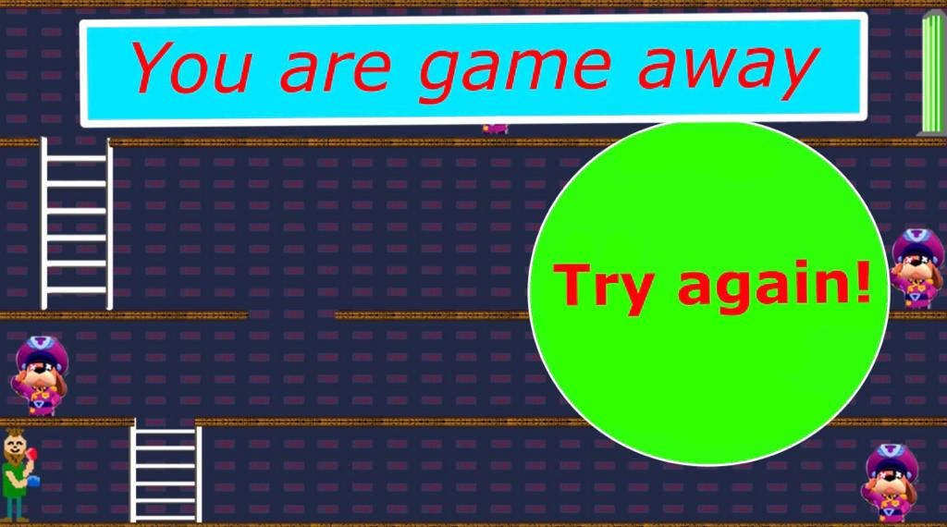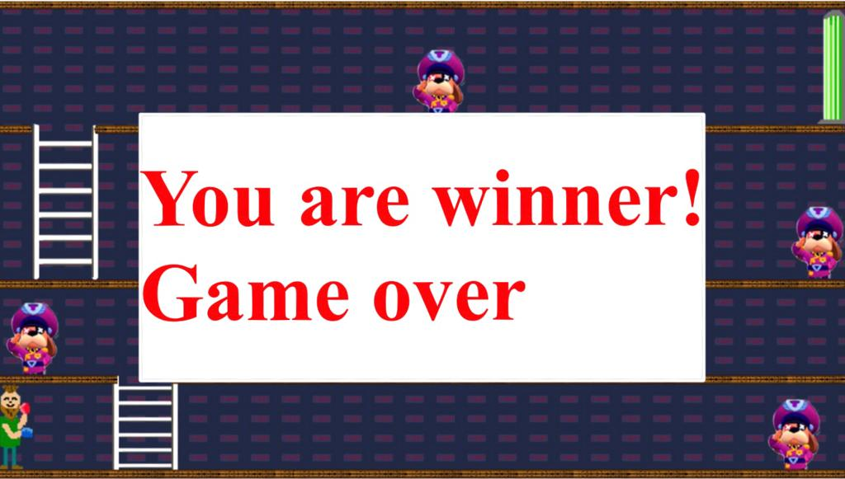

**ТЗ подготовлено Ивановым С., Кантемировой Е., Сердюковым Д.**